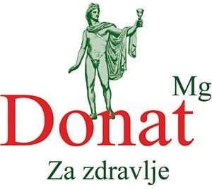
Рогашка Слатина
курортное место с четырехсотлетней традицией и уникальной водой «Donat Mg»
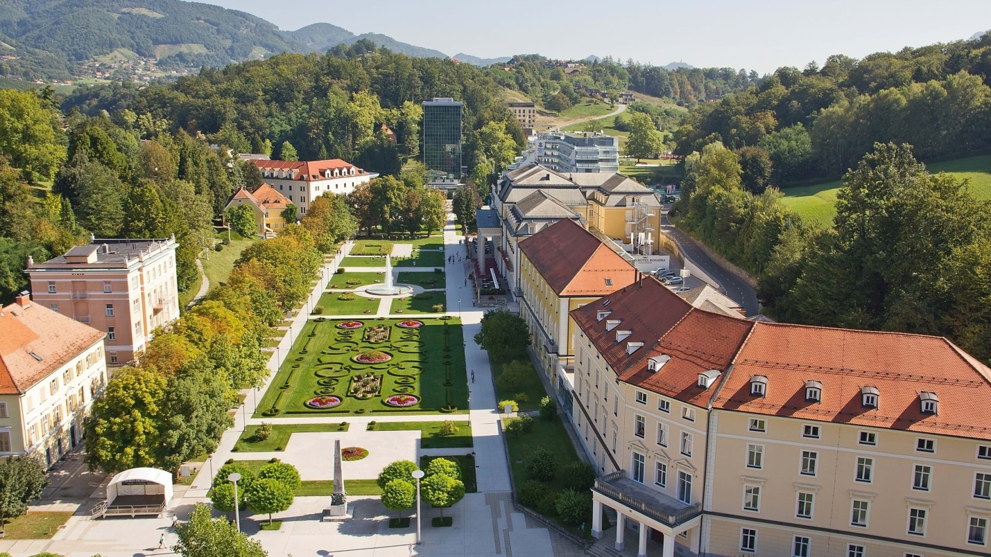
Рогашка Слатина – место, где выходит на земную поверхность уникальная минеральная вода «Donat Mg»,одна из самых целебных вод в мире, рекордсмен по содержанию магния. ( более 1000мг на литр.
По легенде, целебный источник появился от удара копыта коня бога Ароллона-Пегаса. Во второй половине 19 века – это было модное светское место, куда приезжала «на воды» знать со всей Европы.
Курорт Рогашка Слатина в первую очередь предназначен для профилактики, лечения и реабилитации заболеваний желудочно-кишечного тракта. Он предлагает широкий спектр оздоровительных и медицинских программ с применением самых современных подходов. Уникальный состав природной минеральной воды «Донат Мг» до сих пор является главным объяснением, почему Рогашка Слатина веками была популярным европейским курортом. Когда вы войдёте в парк курорта, вам покажется, что вы на время вернулись в мир эрцгерцога Иоанна Габсбурга, который был в 19 веке его постоянным гостем и покровителем.

Болезни, которые лечат на курорте Рогашка Слатина
Заболевания желудочно-кишечного тракта:
Заболевания желчного пузыря и желчевыводящих путей;
Язва желудка и двенадцатиперстной кишки;
Хронические заболевания кишечника;
Заболевания поджелудочной железы;
Заболевания печени;
Гастриты и изжога;
Сахарный диабет;
Холецистит;
Панкреатит;
Ожирение;
Подагра.
Заболевания опорно-двигательного аппарата:
Дегенеративные заболевания позвоночника и суставов;
Хронические боли в позвоночнике, суставах, мышцах;
Посттравматические состояния;
Остеопороз;
Ревматизм.
Программа Детокс и лечебные программы
Программы детоксикации и универсальные оздоровительные программы основаны на знаменитой целебной воде Donat Mg. Они помогут вывести токсины, которые накапливаются в организме из за неправильного и нерегулярного питания, загрязнения окружающей среды и жизни под влиянием стресса. Вы укрепите здоровье, улучшите физическое и психическое самочувствие, отрегулируется пищеварение и преобразится состояние кожи.
Программы помогают при аллергии, болях в суставах и укрепляют нервную систему. Вода Donat Mgрегулирует работу органов пищеварения и помогает в очищении кишечника и печени.

Натуральные лечебные факторы курорта

Минеральная вода
- Donat Mg;
- ROI.

Лечебная грязь
- Бентонит – лечебные грязи вулканического происхождения.

Климатические условия
- Мягкий климат.
- Чистый воздух.
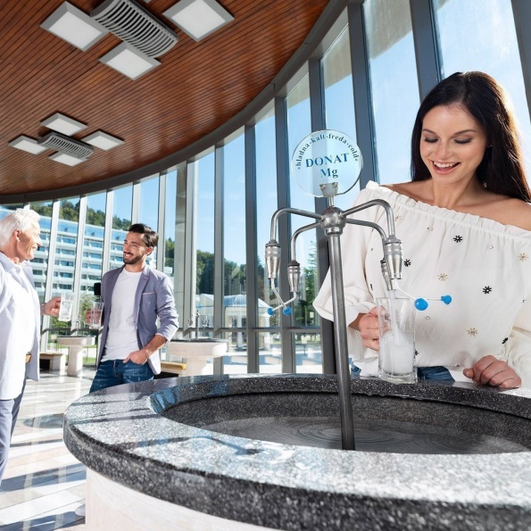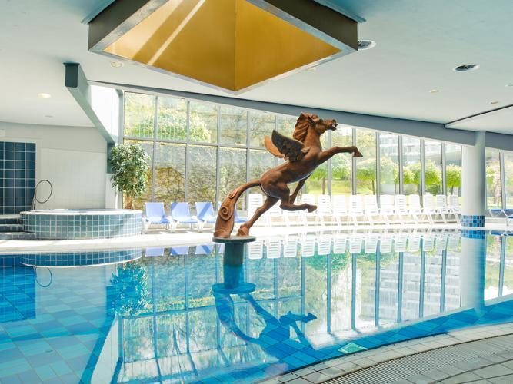
Групповой оздоровительный тур
16.10.25 – 23.10.25
Расписание полета:
BT312 16 OKT TLL RIX 09.05- 09.55
BT477 16 OKT RIX LJU 11.45 - 13.00
BT 478 17 OKT LJU RIX 13.45 - 17.00
BT317 17 OKT IX TLL 19.55 - 20.45
Стоимость тура:
При проживании в категории Superior:
DBL Superior с балконом : 1475 евро на человека – при 2-х местном размещении
-При проживании в категории Lux :
DBL lux балкон (21м2): 1585 евро на человека – при 2-х местном размещении
В стоимость входит:
Перелет Таллинн-Любляна -Таллинн (via Riga)
Багаж 23 кг. +ручная кладь 8 кг
Трансфер :Аэропорт Любляны – отель в Рогашка Слатине – Аэропорт
Услуги сопровождающего группы из Таллинна
Размещение (2-местное) 7 ночей c завтраками и ужинами ( шведский стол) в Grand hotel Sava 4* в номерах категории superior или lux на курорте Рогашка Слатина
Пакет на 7 ночей включает / на человека:
- Завтраки и ужины
- Осмотр у врача
- Питьевой курс на 7 дней Donat Mg ( так же в день приезда 10/10 и утром в день отъезда 17/10):
- 6 х дневная медицинская программа (2 процедуры в день)
- 1 процедура в день, только в воскресенье 13/10, и питьевая вода Donat Mg
В отеле 2 крыла – »superior« и »lux«. Поэтому номера называются DBL/ SNGL Superior и DBL/SNGL Lux

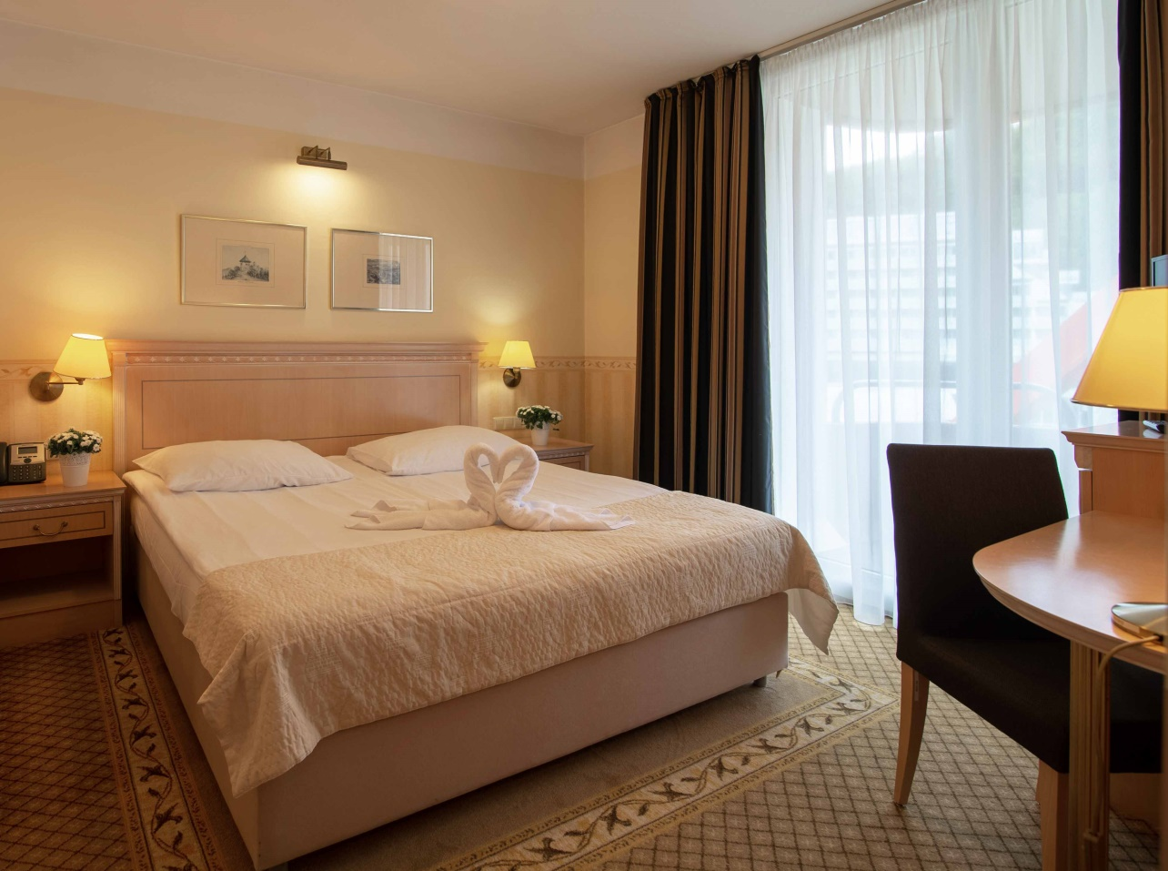

В стоимость проживания в номерах Superior включено:
• Полупансион (завтрак и ужин) в ресторане “Кристалл”
• Особое диетическое питание**
• Неограниченное использование термальных бассейнов “Лотус”
• Неограниченное использование турецких и финских саун комплекса “Лотус”
• Утренняя гимнастика, аква-аэробика
• Использование махрового халата и полотенец
• Свободный вход в фитнесс-центр
• Люкс ROI SPA - включен 1 вход в SPA-центр за весь срок пребывания
• Развлекательная программа (прогулки, настольные игры, мастерские)
• Бесплатный вход в казино «Фонтана»

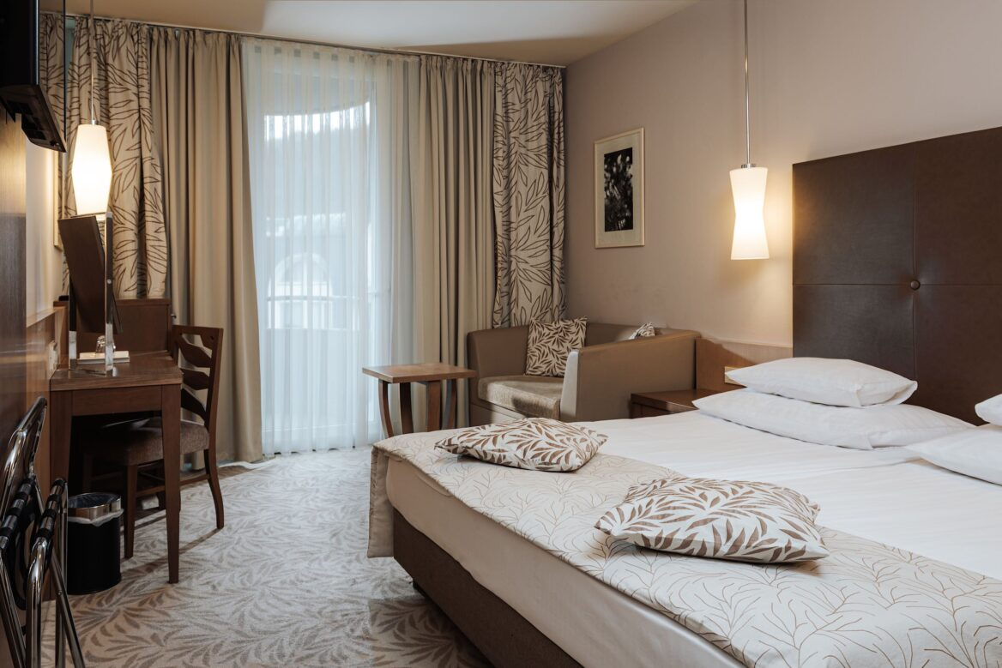

В стоимость проживания в номерах LUX включено:
• Полупансион (завтрак и ужин) в ресторане “Кристалл”
• Приоритетное обслуживание на ресепшн
• Изысканный интерьер, а также косметика премиум класса
• Вечерняя подготовка номеров
• Непосредственный доступ в центр ROI Medico & Spa и комплекс бассейнов и саун “Лотус”
• Прямой доступ в ресторан “Кристалл” с расширенным меню и возможностью выбора стола
• Возможность выбора подушек
• Люкс ROI SPA - включено 1 посещение SPA-центра в день
• Особое диетическое питание**
• Неограниченное использование термальных бассейнов “Лотус”
• Неограниченное использование турецких и финских саун комплекса “Лотус”
• Утренняя гимнастика, аква-аэробика
• Использование махрового халата и полотенец
• Свободный вход в фитнесс-центр
• Развлекательная программа (прогулки, настольные игры, мастерские)
• Бесплатный вход в казино «Фонтана»
• Бесплатное пользование

За дополнительную плату:
Экскурсия в Любляну и на озеро Блед ( Стоимость уточняется)
входные билеты в замок Блед 15.50 евро *
Туристическая такса: 3 евро с человека в день.
Регистрационный ЕДИНОРАЗОВЫЙ взнос: 3 евро с человека.
Доплата за 1- местное размещение:
SNGL Superior с балконом – односпальная кровать! - доплата 180 EUR
DBL Superior с балконом Single Use : доплата 190 евро на человека
DBL lux балкон Single use : 180 евро на человека
Программа тура:
1 день – 16.10.25
В 7.00 * сбор группы в аэропорту. В 9.10 вылет из Таллинна. 13.45 прибытие в Словению в аэропорт Любляны. Трансфер на курорт Рогашка Слатина. Размещение в отеле.
2 день – 17.10.25
Завтрак в отеле. Прием врача. Выбранные вами процедуры. Купание в бассейне с термальной водой. Свободное время, питие минеральной воды, прогулки по парку. Ужин в отеле
3 день – 18.10.25
Завтрак в отеле. Прием врача. Выбранные вами процедуры. Купание в бассейне с термальной водой. Свободное время, питие минеральной воды, прогулки по парку. Ужин в отеле
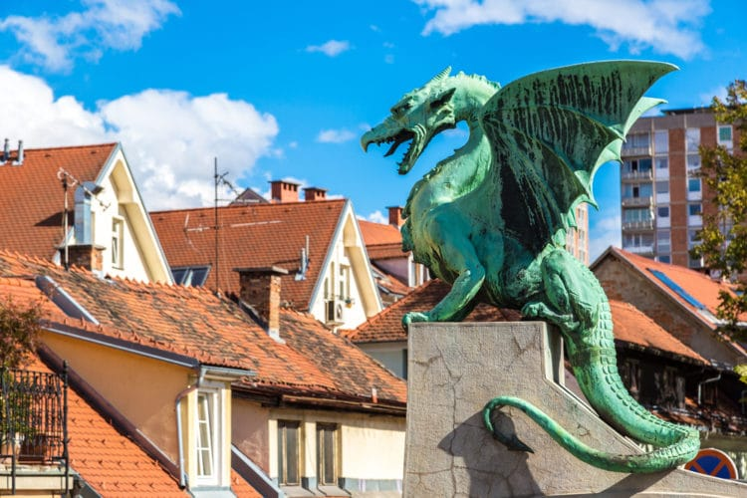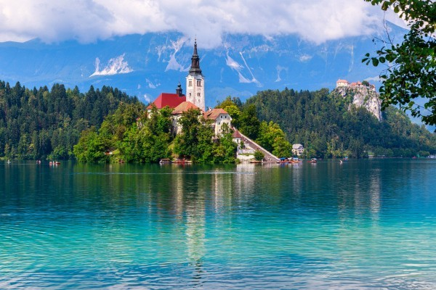
4 день – 19.10.25
завтрак в отеле. Лечебная процедура. Желающим предлагаем экскурсию в столицу Словении Любляну и на Альпийское озеро Блед. Ужин в отеле.
5 день – 20.10.25
Завтрак в отеле. Прием врача. Выбранные вами процедуры. Купание в бассейне с термальной водой. Свободное время, питие минеральной воды, прогулки по парку. Ужин в отеле
6 день – 21.10.25
Завтрак в отеле. Прием врача. Выбранные вами процедуры. Купание в бассейне с термальной водой. Свободное время, питие минеральной воды, прогулки по парку. Ужин в отеле
7 день – 22.10.25
Завтрак в отеле. Прием врача. Выбранные вами процедуры. Купание в бассейне с термальной водой. Свободное время, питие минеральной воды, прогулки по парку. Ужин в отеле
8 день – 23.10.25
Завтрак в отеле. Трансфер в аэропорт Любляны. В 13.50 *вылет .
Внимание! Порядок проведения экскурсий по дням может изменится!
NB! Тем , кто желает фиксированное место в трансферном и экскурсионном автобусе - доплата 20 евро

